МГТУ им. Н.Э. Баумана

**Дисциплина электроника**

**Лабораторный практикум №6**

**по теме: «Часть 2. Биполярный транзистор»**

**2N2905**

Работу выполнил:

студент группы РК6-45Б

Сухоруков Егор

Работу проверил:

Москва, 2021 г.

Цель работы: Получить навыки в использовании базовых возможностей программы Microcap и знания при исследовании и настройке усилительных и ключевых устройств на биполярных и полевых транзисторах.

**Эксперимент 4**

Построим схему в Microcap:

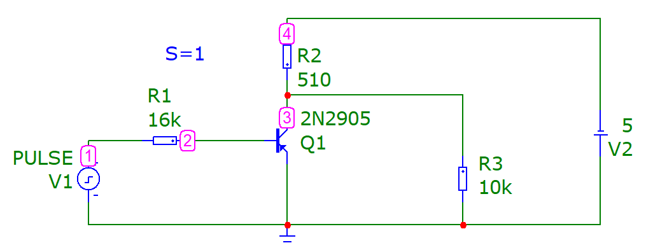

Посчитаем сопротивление Rb=R1, при S=1, 2, 5, 20:

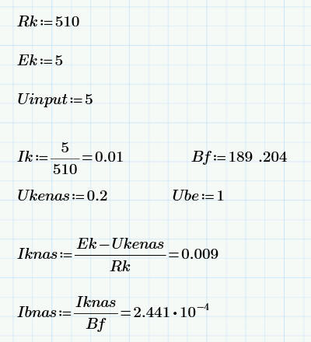 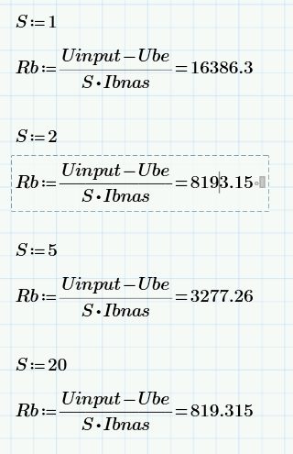

Построим графики при соответсвующих значения Rb для S и определим время рассасывания, длительность переднего и заднего фронтов и напряжения на коллекторе в режиме насыщения:

На дине испульса в 1u и периодом 2u, анзистор не успевает срадотать увеличим длину испульса(2.5u) и период(5u)

**S=1  
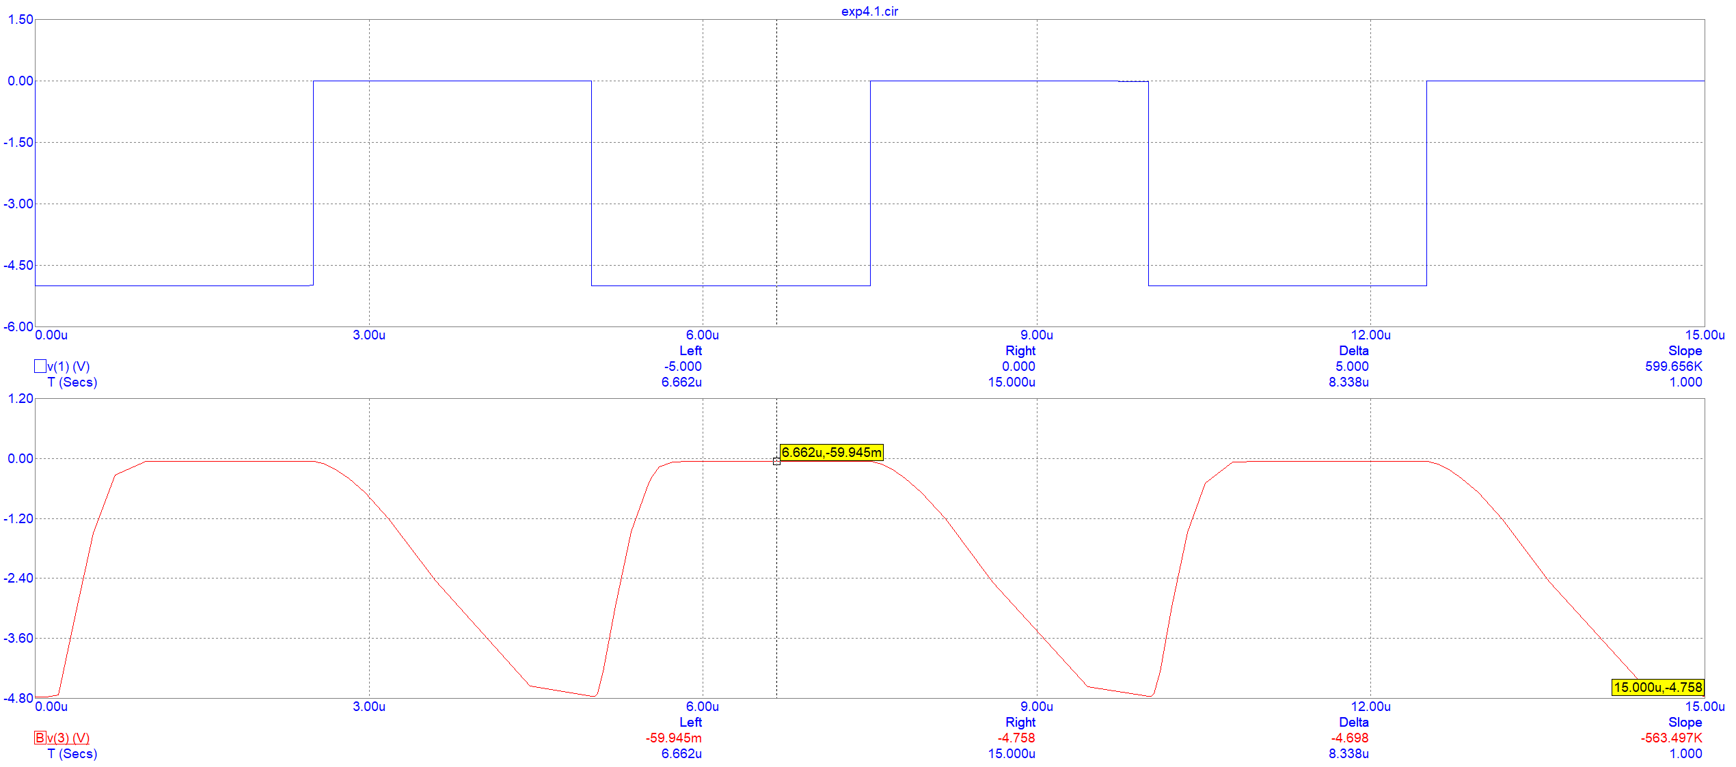**

|  |  |
| --- | --- |
| **tрассывания** | **(5.077u-5u)=77n** |
| **tпереднего фронта** | **(5.510u-5.077u)=** **433n** |
| **tзаднего фронта** | **(9.429u-7.87u)=** **1.559u** |
| **Напряжение на коллекторе** | **-4.788** |

**S=2  
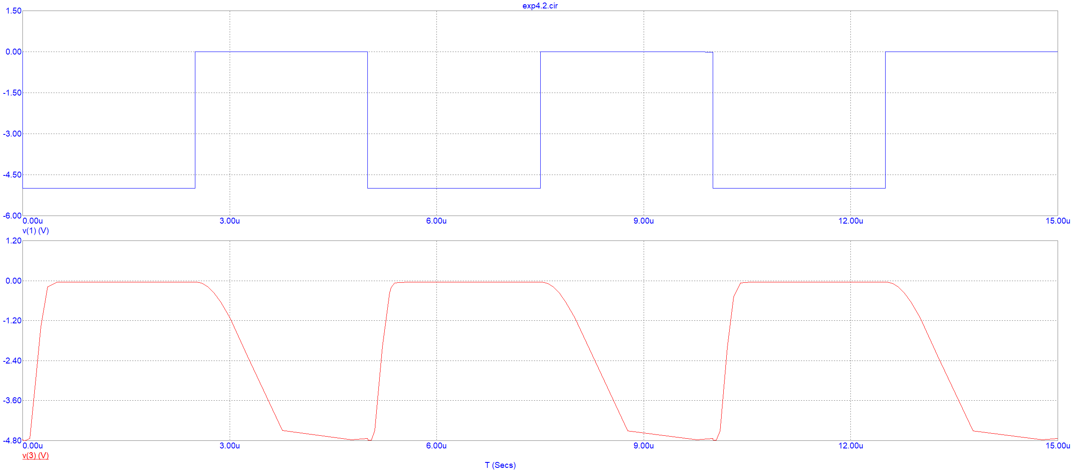**

|  |  |
| --- | --- |
| **tрассывания** | **(5.104u-5u)= 104n** |
| **tпереднего фронта** | **(5.306u-5.104u)=** **202n** |
| **tзаднего фронта** | **(8.769u-7.820u)=** **949n** |
| **Напряжение на коллекторе** | **-4.788** |

**S=5  
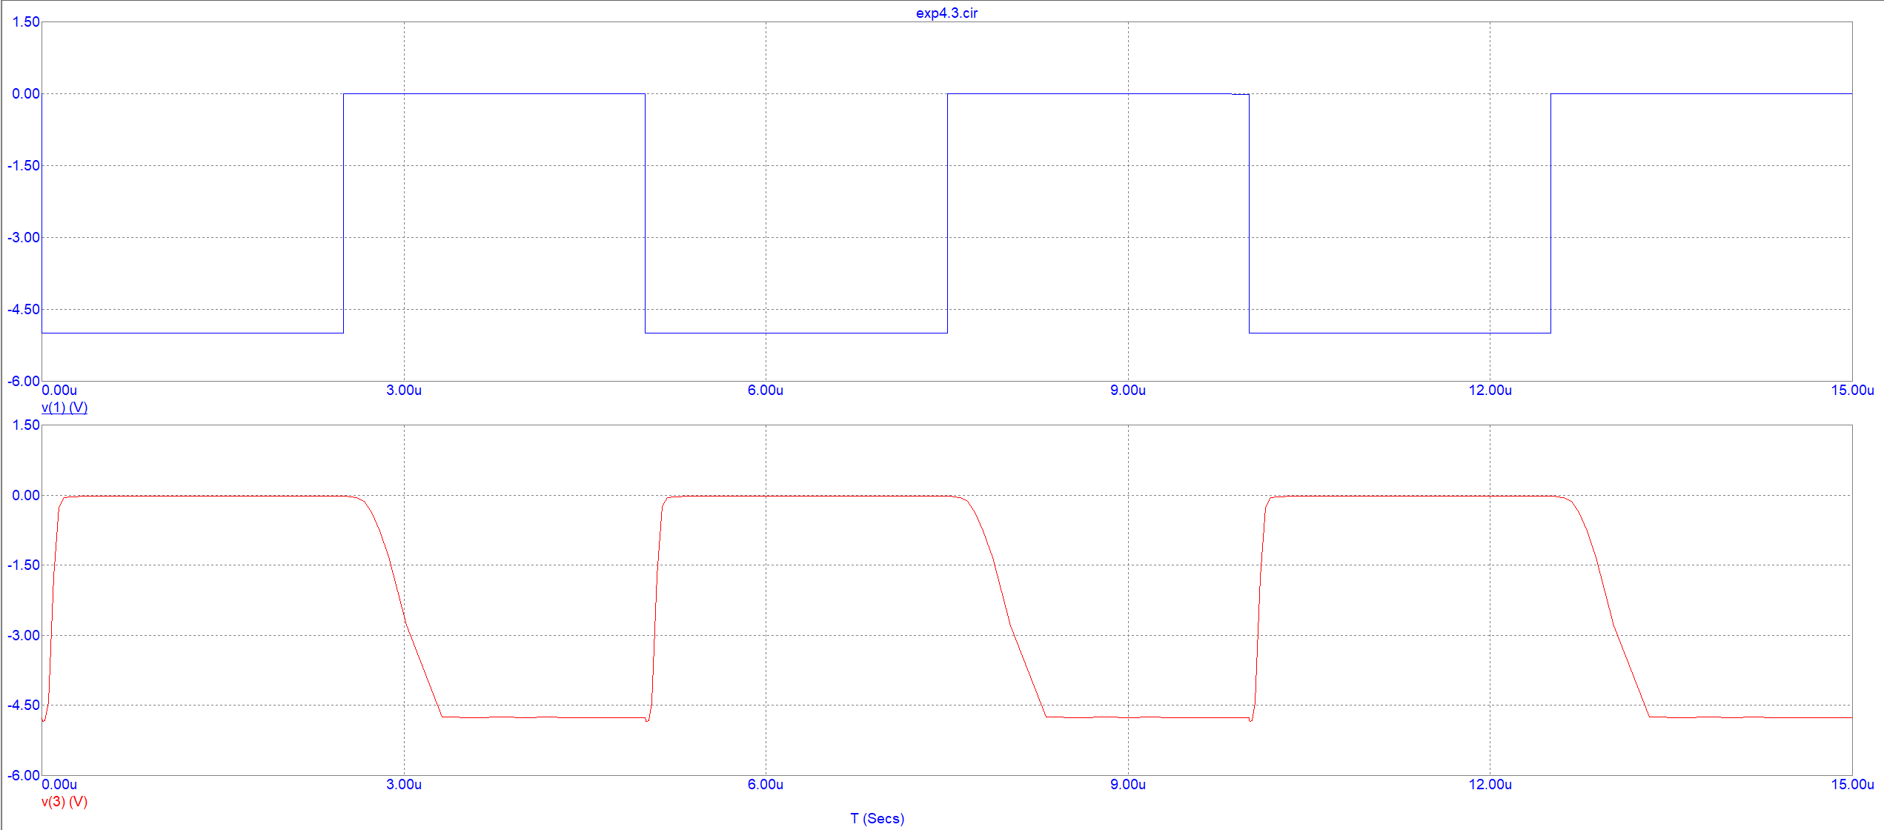**

|  |  |
| --- | --- |
| **tрассывания** | **(5.048u-5u)=48n** |
| **tпереднего фронта** | **(5.132u-5.048u)=** **84n** |
| **tзаднего фронта** | **(8.283u-7.755u)=** **528n** |
| **Напряжение на коллекторе** | **-4.788** |

**S=20  
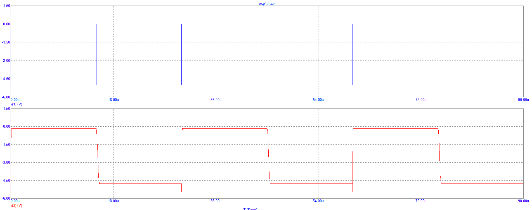**

|  |  |
| --- | --- |
| **tрассывания** | **(5.014u-5u)=** **14n** |
| **tпереднего фронта** | **(5.033u-5.014u)=19n** |
| **tзаднего фронта** | **(7.857u-7.696u)=** **161n** |
| **Напряжение на коллекторе** | **-4.788** |

Добавим диод Шоттки в схему, где S=20:

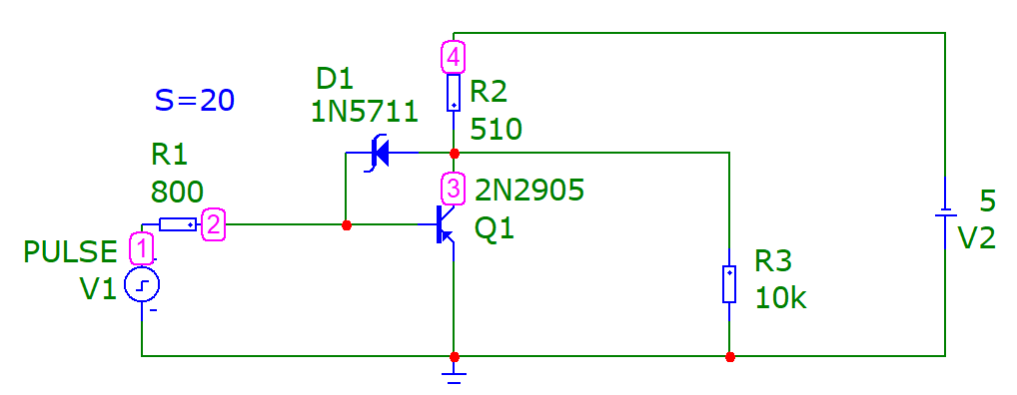

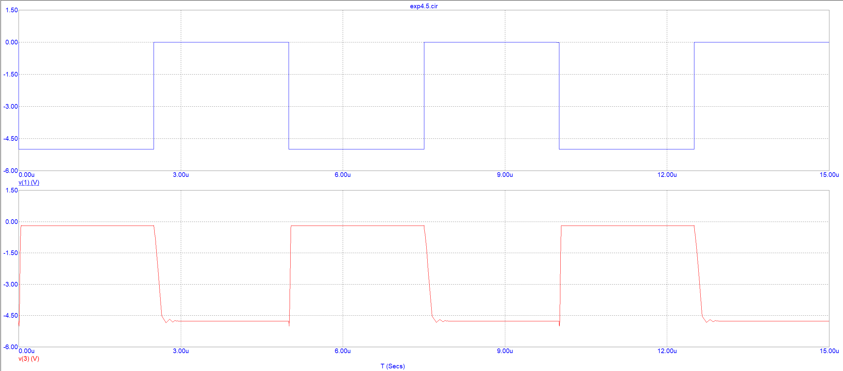

|  |  |
| --- | --- |
| **tрассывания** | **(5.014u-5u)=14n** |
| **tпереднего фронта** | **(5.035u-5.014u)=21n** |
| **tзаднего фронта** | **(7.647u-7.514u)=** **133n** |
| **Напряжение на коллекторе** | **-4.788** |

**Эксперимент 5**

Добавим в схему с диодом Шоттки конденсатор емкостью 2p:

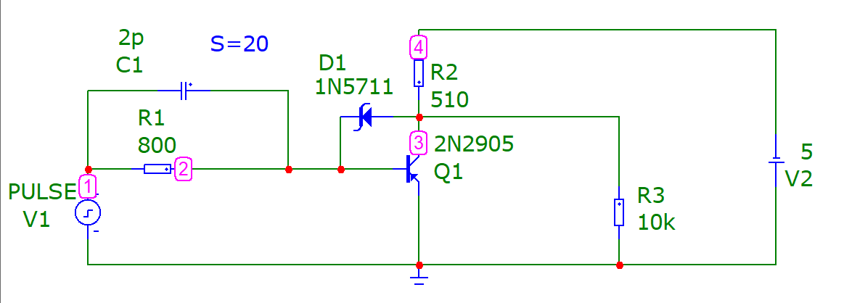

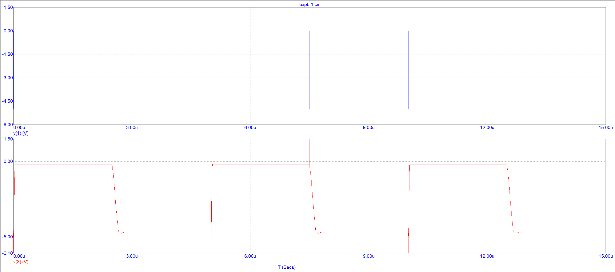

|  |  |
| --- | --- |
| **tрассывания** | **(5.012u-5u)=12n** |
| **tпереднего фронта** | **(5.033u-5.012u)=21n** |
| **tзаднего фронта** | **(7.653u-7.512u)=** **141n** |
| **Напряжение на коллекторе** | **-4.788** |

Заменим мой транзистор на 2N3307 убрав диод и конденсатор, а сопротивления оставив неизменными:  
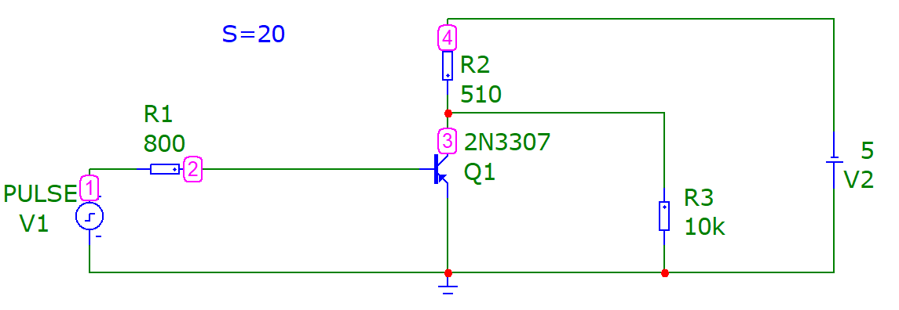

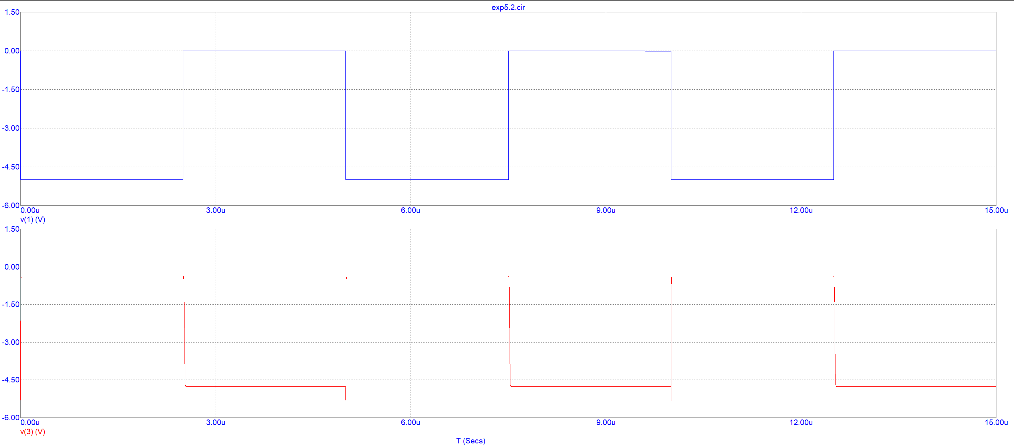

|  |  |
| --- | --- |
| **tрассывания** | **(5.001u-5u)=1n** |
| **tпереднего фронта** | **(5.006u-5.001u)=5n** |
| **tзаднего фронта** | **(7.529u-7.509u)=20n** |
| **Напряжение на коллекторе** | **-4.788** |

**Эксперимент 6**

Соберем схему мультивибратора используя свой свой диод:

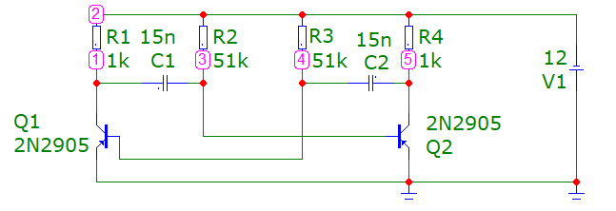

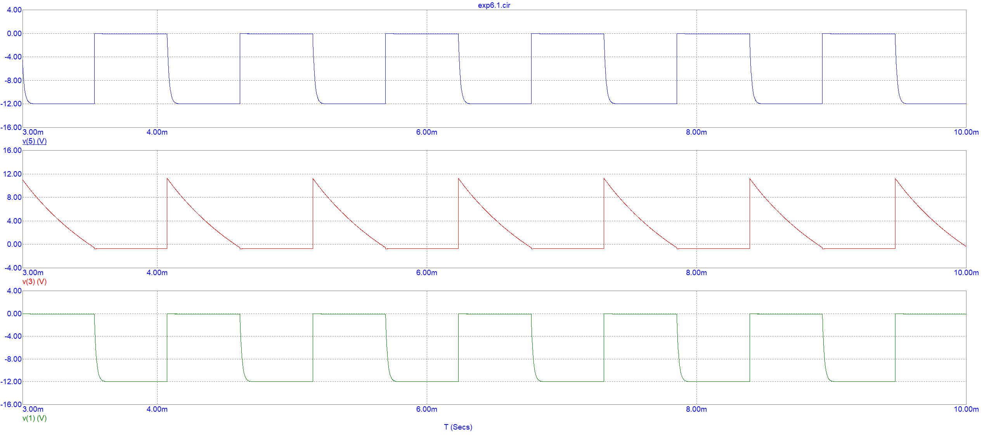

Получили частоту равную 1000 Hz

Увеличим значение C1 C2 в 10 раз

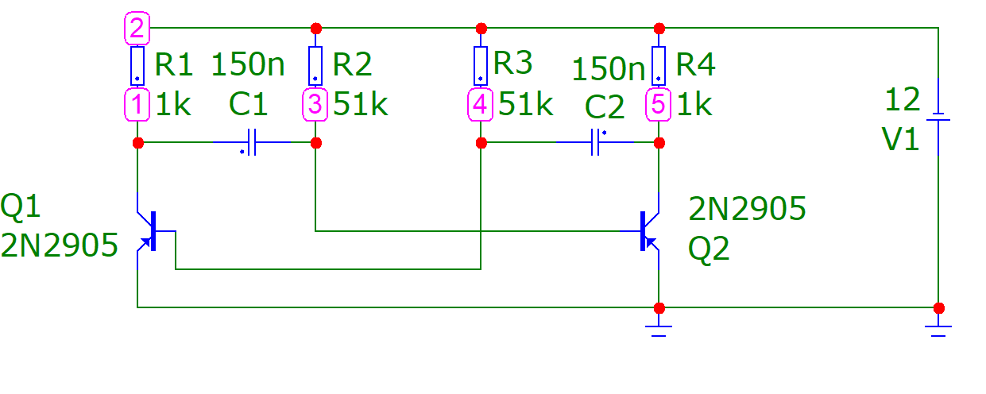

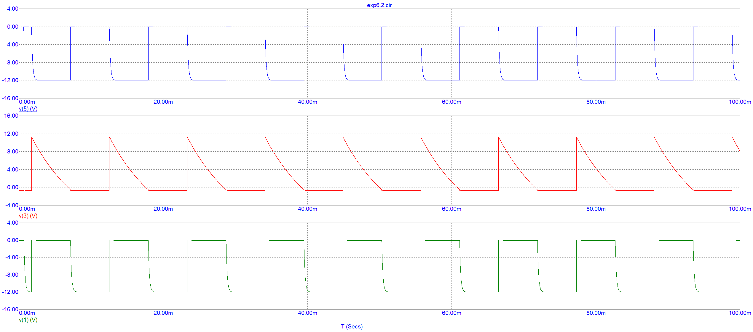

Получили частоту 100Hz

Соберем схему используя транзистор 2N3307:  
